Лабораторная работа №3
Модель боевых действий
Галацан Николай, НПИбд-01-22
Содержание

1 Цель работы
Построить математическую модель боевых действий.

2 Теоретическое введение
Моделирование боевых действий - метод военно-теоретического или военно-технического исследования объектов (систем, явлений, событий, процессов), участвующих (происходящих) в ходе боевых действий, путём создания и изучения их моделей (аналогов) в целях получения знаний о физич., информац. и иных процессах вооруж. борьбы, а также для сравнения вариантов решений командующих (командиров), планов и прогнозов ведения боевых действий, оценки влияния на них различных факторов.
В зависимости от целей создания и предназначения модели подразделяют на исследовательское, управленч., штабное (адм.), обучающее (учебное). По масштабу моделирование бывает стратегическим, оперативным и тактическим. По природе используемых моделей и сфере их применения различают моделирование материальное (предметное) и идеальное.
Моделирование боевых действий наиболее широко применяется в интересах обоснования принимаемых решений в области управления войсками (силами) при подготовке и ведении боевых действий, строительстве вооруженных сил, разработке программ развития вооружений, а также при оценке эффективности использования новых образцов оружия, оперативной подготовке штабов и др. [1].
Законы Ланчестера (законы Осипова — Ланчестера) — математическая формула для расчета относительных сил пары сражающихся сторон — подразделений вооруженных сил. В статье «Влияние численности сражающихся сторон на их потери», опубликованной журналом «Военный сборник» в 1915 году, генерал-майор Корпуса военных топографов М. П. Осипов описал математическую модель глобального вооружённого противостояния, практически применяемую в военном деле при описании убыли сражающихся сторон с течением времени и, входящую в математическую теорию исследования операций, на год опередив английского математика Ф. У. Ланчестера.
Уравнения Ланчестера — это дифференциальные уравнения, описывающие зависимость между силами сражающихся сторон A и D как функцию от времени, причем функция зависит только от A и D [2].

3 Задание

3.1 Определение варианта
Использую формулу для определения варианта задания (рис. 1).
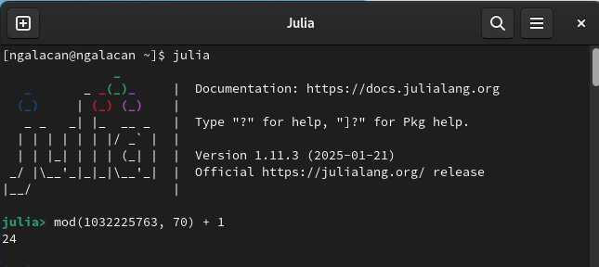
Рис. 1: Определение варианта

3.2 Задание
Вариант 24
Между страной $X$ и страной $Y$ идет война. Численность состава войск исчисляется от начала войны, и являются временными функциями $x\left(t\right)$ и $y\left(t\right)$. В начальный момент времени страна $X$ имеет армию численностью 400 000 человек, а в распоряжении страны $Y$ армия численностью в 100 000 человек. Для упрощения модели считаем, что коэффициенты $a,b,c,h$ постоянны. Также считаем $P\left(t\right)$ и $Q\left(t\right)$ непрерывные функции.
Построить графики изменения численности войск армии $X$ и армии $Y$ для следующих случаев:
- Модель боевых действий между регулярными войсками
$$\left\{\begin{matrix}\frac{dx}{dt}=−0.31x\left(t\right)−0.76y\left(t\right)+sin\left(3t\right) \\ \frac{dy}{dt}=−0.8x\left(t\right)−0.21y\left(t\right)+cos\left(4t\right)+2\end{matrix}\right.$$
- Модель ведение боевых действий с участием регулярных войск и партизанских отрядов
$$\left\{\begin{matrix}\frac{dx}{dt}=−0.21x\left(t\right)−0.7y\left(t\right)+sin\left(10t\right) \\ \frac{dy}{dt}=−0.56x\left(t\right)y\left(t\right)−0.15y\left(t\right)+cos\left(10t\right)\end{matrix}\right.$$

4 Выполнение лабораторной работы

4.1 Модель боевых действий между регулярными войсками
Модель описывается уравнениями:
$$\left\{\begin{matrix}\frac{dx}{dt}=−0.31x\left(t\right)−0.76y\left(t\right)+sin\left(3t\right) \\ \frac{dy}{dt}=−0.8x\left(t\right)−0.21y\left(t\right)+cos\left(4t\right)+2\end{matrix}\right.$$
Потери, не связанные с боевыми действиями, описывают члены $−0.31x\left(t\right)$ и $−0.21y\left(t\right)$ (коэффиценты при $x$ и $y$ - это величины, характеризующие степень влияния различных факторов на потери), члены $−0.76y\left(t\right)$ и $−0.8x\left(t\right)$ отражают потери на поле боя (коэффиценты при $x$ и $y$ указывают на эффективность боевых действий со стороны у и х соответственно). Функции P(t) = sin(3t), Q(t) = cos(4t)+2 учитывают возможность подхода подкрепления к войскам Х и У в течение одного дня.
Построим эту модель на Julia. Подключим библиотеки:
using DifferentialEquations, Plots
Составим функцию для создания системы уравнений:
function sys_reg(u, p, t)
x, y = u
a, b, c, h = p
dx = -a*x - b*y + sin(3*t)
dy = -c*x -h*y + cos(4*t) + 2
return [dx, dy]
end
Введем параметры:
u0 = [400000, 100000]
p = [0.31, 0.76, 0.8, 0.21]
tspan = (0,1)
Обозначим и решим задачу:
problem1 = ODEProblem(sys_reg, u0, tspan, p)
sol1 = solve(problem1)
Построим график (рис. 2):
plot(sol1, title = "Модель боевых действий №1", label = ["Армия X" "Армия Y"],
xaxis = "Время", yaxis = "Численность войск")
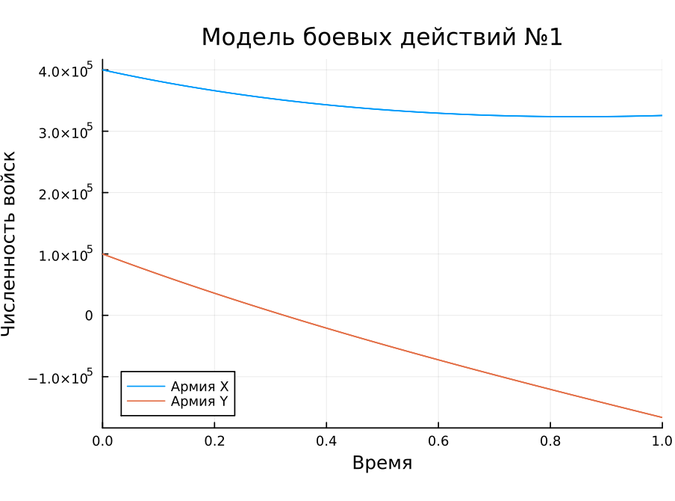
Рис. 2: Модель боевых действий между регулярными войсками на Julia
Из графика видно, что численность армии Y стала нулевой, что означает победу армии Х. Несмотря на это, после победы численность армии Х продолжает сокращаться, однако с меньшей интенсивностью. Это обусловливается наличием не связанных с боевыми действиями факторов (болезни, травмы, дезертирство).
Смоделируем то же самое на OpenModelica:
model lab3_1
parameter Real a = 0.31;
parameter Real b = 0.76;
parameter Real c = 0.8;
parameter Real h = 0.21;
parameter Real x0 = 400000;
parameter Real y0 = 100000;
Real x(start=x0);
Real y(start=y0);
equation
der(x) = -a*x - b*y+sin(3*time);
der(y) = -c*x -h*y+cos(4*time)+2;
end lab3_1;
Получим схожий график изменения численности армий (рис. 3):
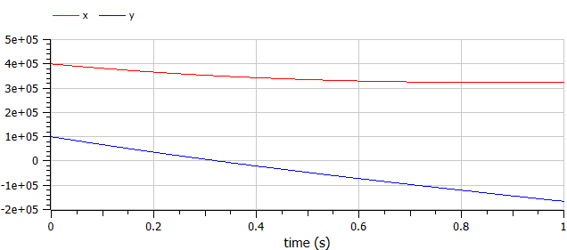
Рис. 3: Модель боевых действий между регулярными войсками на OpenModelica
Выводы аналогичны: победу одержала армия Х.

4.2 Модель боевых действий с участием регулярных войск и партизанских отрядов
Во втором случае в борьбу добавляются партизанские отряды. Нерегулярные войска в отличии от постоянной армии менее уязвимы, так как действуют скрытно, в этом случае сопернику приходится действовать неизбирательно, по площадям, занимаемым партизанами. Поэтому считается, что тем потерь партизан, проводящих свои операции в разных местах на некоторой известной территории, пропорционален не только численности армейских соединений, но и численности самих партизан. В результате модель принимает вид:
$$\left\{\begin{matrix}\frac{dx}{dt}=−0.21x\left(t\right)−0.7y\left(t\right)+sin\left(10t\right) \\ \frac{dy}{dt}=−0.56x\left(t\right)y\left(t\right)−0.15y\left(t\right)+cos\left(10t\right)\end{matrix}\right.$$
В этой системе все величины имеют тот же смысл, что и в первой модели.
Построим эту модель на Julia. Составим функцию для создания системы уравнений:
function sys_reg_part(u, p, t)
x, y = u
a, b, c, h = p
dx = -a*x - b*y + sin(10*t)
dy = -c*x*y - h*y + cos(10*t)
return[dx, dy]
end
Введем параметры:
u1 = [400000, 100000]
p = [0.21, 0.7, 0.56, 0.15]
tspan = (0, 1)
Обозначим и решим задачу:
problem2 = ODEProblem(sys_reg_part, u1, tspan, p)
sol2 = solve(problem2)
Построим график (рис. 4):
plot(sol2, title = "Модель боевых действий №2", label = ["Армия X" "Армия Y"],
xaxis = "Время", yaxis = "Численность войск", legend = :topright)
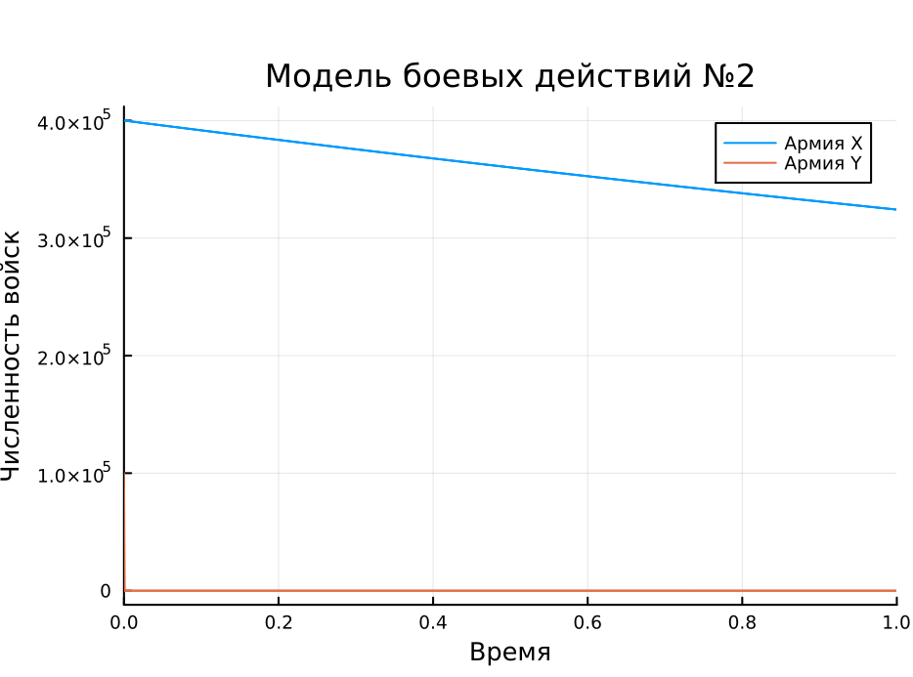
Рис. 4: Модель боевых действий с участием регулярных войск и партизанских отрядов на Julia
Победу одерживает армия X, причем численность армии Y уменьшается до нуля за очень короткий интервал. Армия Х после поражения У так же продолжает терять людей всилу факторов, не зависящих от военных действий. Для более детального отслеживания изменения численности армии У сократим временной интервал:
tspan = (0, 0.001)
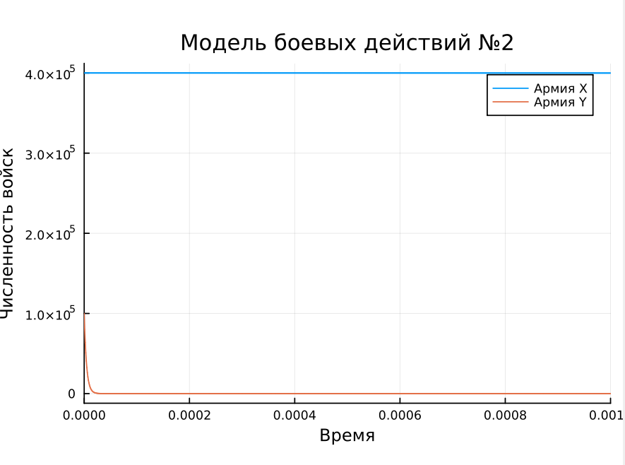
Рис. 5: Модель боевых действий с участием регулярных войск и партизанских отрядов c меньшим интервалом на Julia
За время, когда армия У вымерла, численность армии Х почти не изменилась.
Cмоделируем то же самое на OpenModelica:
model lab3_2
parameter Real a = 0.21;
parameter Real b = 0.7;
parameter Real c = 0.56;
parameter Real h = 0.15;
parameter Real x0 = 400000;
parameter Real y0 = 100000;
Real x(start=x0);
Real y(start=y0);
equation
der(x) = -a*x - b*y+sin(10*time);
der(y) = -c*x*y -h*y+cos(10*time);
end lab3_2;
Получим схожий график изменения численности армий (рис. 6).
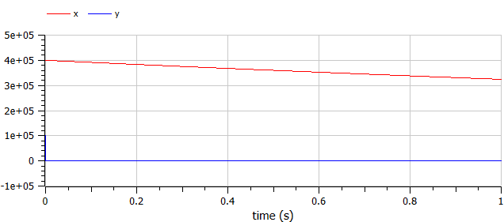
Рис. 6: Модель боевых действий с участием регулярных войск и партизанских отрядов на OpenModelica
Для более детального отслеживания изменения численности армии У рассмотрим приближенный график (рис. 7).
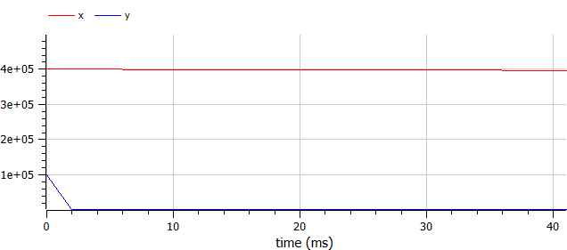
Рис. 7: Модель боевых действий с участием регулярных войск и партизанских отрядов с приближением на OpenModelica
На графике теперь видно, как происходит вымирание людей в армии Y. За этот интервал армия X почти не потеряла людей.
Сравнивая графики на Julia и OpenModelica можно заметить, что линии в Julia более плавные. Это связано с точностью вычислений: в Julia она выше.

5 Выводы
В результате выполнения работы построена математическая модель боевых действий с использованием Julia и OpenModelica.

Список литературы
1. Моделирование боевых действий [Электронный ресурс]. Большая российская энциклопедия, 2025. URL: https://old.bigenc.ru/military_science/text/2221623.
2. Законы Осипова — Ланчестера [Электронный ресурс]. Wikimedia Foundation, Inc., 2025. URL: https://ru.wikipedia.org/wiki/Законы_Осипова_—_Ланчестера.

